- 项目基本情况
- 项目名称：药房相关药品袋采购
- 项目预算：128000.00元/年
- 项目报价类型：总价
- 资金来源：单位资金
- 资金项目名称：后勤物资
- 采购类别：货物
- 项目采购需求：
（一）采购项目需实现的功能和目标：药房用相关药品袋采购服务
（二）项目属性：
- 是否适宜由中小企业提供，并专门面向中小企业采购
- □是 ☑是否仅面向小微企业
- □否，原因说明 。
- 是否接受联合体投标： □是 ☑否
（四）采购标的汇总表：
项目名称 | 品目 （政府采购品目分类目录） | 计量单位 | 数量 | 总预算（元/年） | 是否进口 （货物类提供）
药房用相关药品袋采购服务项目 | A07090299其他塑料制品、半成品及辅料 | 项 | 1 | 128000 | 否
（五）按照规定及项目情况设置投标供应商资格要求：
- 投标人必须具有独立法人资格或是具有独立承担民事责任能力的其它组织，“三证合一”的《营业执照》（提供相关证明扫描件，原件备查）；
- 投标人必须承诺参与本项目投标前3年内，在经营活动中没有重大违法记录，以及参与本项目政府采购活动时不存在被有关部门禁止参与政府采购活动且在有效期内的情况；
（六）技术、服务要求与商务要求：
- 货物清单：
序号 | 品名 | 规格/型号 | 单位 | 招标最高限价/元
1 | 大号背心药袋 | 49*56*0.005cm（13+7*17） | 扎/100个 | 18.5
2 | 中号背心药袋 | 40*45*0.005cm（9+5*17） | 扎/100个 | 10.5
3 | 小号背心药袋 | 33*30*0.003cm（8+4*12） | 扎/100个 | 7.5
4 | 外用牛皮纸袋 | 100*140mm 厚度157g牛皮纸 | 个 | 0.25
5 | 内服药袋 | 7*10*0.006cm | 个 | 0.05
6 | 连卷袋 | 25*30cm | kg | 17.5
7 | 连卷袋 | 35*40cm | kg | 17.5
8 | 连卷袋 | 40*60cm | kg | 17.5
9 | 化疗药品袋 | 18*32*0.008cm | 个 | 0.38
10 | 药房用分装用纸塑药袋 | 9*13cm | 个 | 0.12
11 | 医用纸塑袋（外用） | 9*13cm | 个 | 0.09

- 详细技术参数：

序号 | 品名 | 规格/型号 | 技术参数 | 参考图片
1 | 大号背心药袋 | 49*56*0.005cm（13+7*17） | 1、材质：无机化聚烯烃，可降解，符合环保要求，无毒无刺激性气味，使用安全。 | 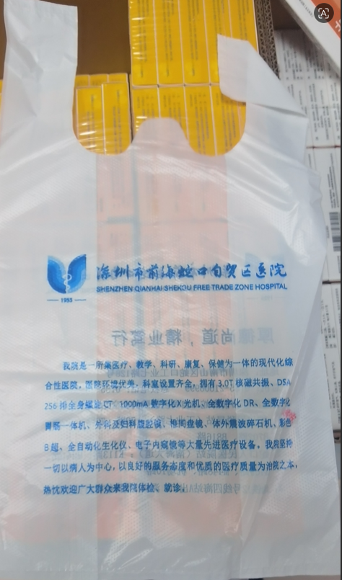
1 | 大号背心药袋 | 49*56*0.005cm（13+7*17） | ▲2、原材料符合GB/T 20197-2006《降解塑料的定义、分类、标志和降解性能要求》，拉伸断裂伸长率保留率≤5，重均相对分子质量下降率≥70，光降解后重均相对分子质量＜104的分子百分含量≥10。（提供原材料检测报告，本小项内容需在检测报告中体现）。
1 | 大号背心药袋 | 49*56*0.005cm（13+7*17） | 3、背心袋，药袋上印制医院名称“深圳市前海蛇口自贸区医院”及医院LOGO
2 | 中号背心药袋 | 40*45*0.005cm（9+5*17） | 1、材质：无机化聚烯烃，可降解，符合环保要求，无毒无刺激性气味，使用安全。
2 | 中号背心药袋 | 40*45*0.005cm（9+5*17） | ▲2、原材料符合GB/T 20197-2006《降解塑料的定义、分类、标志和降解性能要求》，拉伸断裂伸长率保留率≤5，重均相对分子质量下降率≥70，光降解后重均相对分子质量＜104的分子百分含量≥10。（提供原材料检测报告，本小项内容需在检测报告中体现）。
2 | 中号背心药袋 | 40*45*0.005cm（9+5*17） | 3、背心袋，药袋上印制医院名称“深圳市前海蛇口自贸区医院”及医院LOGO。
3 | 小号背心药袋 | 33*30*0.003cm（8+4*12） | 1、材质：无机化聚烯烃，可降解，符合环保要求，无毒无刺激性气味，使用安全。
3 | 小号背心药袋 | 33*30*0.003cm（8+4*12） | ▲2、原材料符合GB/T 20197-2006《降解塑料的定义、分类、标志和降解性能要求》，拉伸断裂伸长率保留率≤5，重均相对分子质量下降率≥70，光降解后重均相对分子质量＜104的分子百分含量≥10。（提供原材料检测报告，本小项内容需在检测报告中体现）
3 | 小号背心药袋 | 33*30*0.003cm（8+4*12） | 3、背心袋，药袋上印制医院名称“深圳市前海蛇口自贸区医院”及医院LOGO。
4 | 外用牛皮纸袋 | 100*140mm 厚度≥150g牛皮纸 | 1、材质用纸符合规定。 | 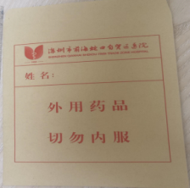
4 | 外用牛皮纸袋 | 100*140mm 厚度≥150g牛皮纸 | 2、印有印制医院名称“深圳市前海蛇口自贸区医院”、医院LOGO和“外用药品，切勿内服”醒目提示。
5 | 内服药袋 | 7*10*0.006cm | 1、食品级PE材质。 | 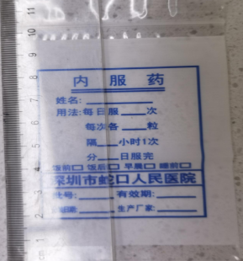
5 | 内服药袋 | 7*10*0.006cm | 2、无色无味无毒使用安全，质地柔软光滑，拉力好，可根据客户要求定制印刷内容。
5 | 内服药袋 | 7*10*0.006cm | ▲3、产品符合GB 4806.7-2023《食品安全国家标准 食品接触用塑料材料及制品》标准。
6 | 25*30cm连卷袋 | 25*30cm | 1、食品级PE材质。 | 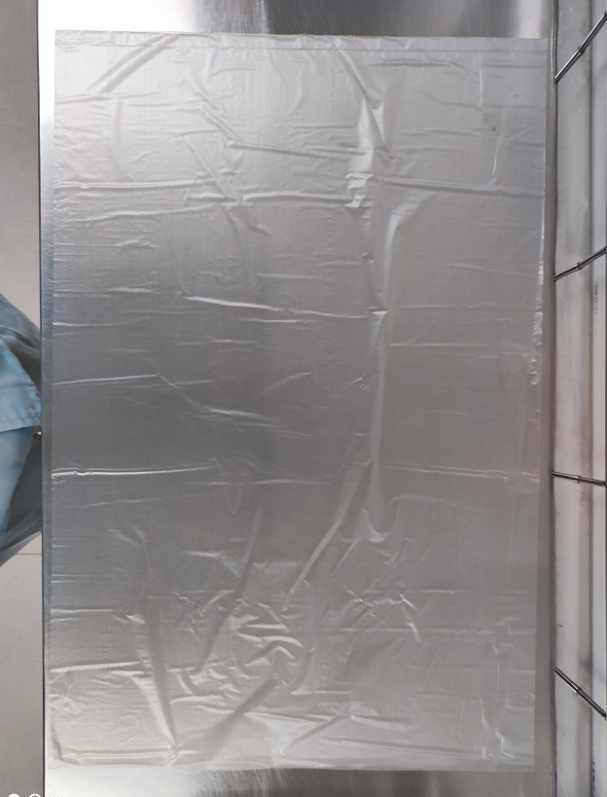
6 | 25*30cm连卷袋 | 25*30cm | 2、无色无味无毒使用安全，质地柔软光滑，拉力好，连卷袋，断点易撕。
7 | 35*40cm连卷袋 | 35*40cm | 1、食品级PE材质。
7 | 35*40cm连卷袋 | 35*40cm | 2、无色无味无毒使用安全，质地柔软光滑，拉力好，连卷袋，断点易撕。
8 | 40*60cm连卷袋 | 40*60cm | 1、食品级PE材质。
8 | 40*60cm连卷袋 | 40*60cm | 2、无色无味无毒使用安全，质地柔软光滑，拉力好，连卷袋，断点易撕。
9 | 化疗药品袋 | 18*32*0.008cm | 1、采用全新聚乙烯PE料，无异味，不易破损。 | 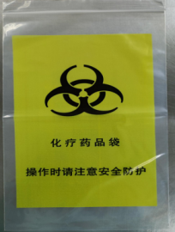
9 | 化疗药品袋 | 18*32*0.008cm | 2、凹槽设计，加宽封条，咬合紧密，密封性好，严实防漏。
9 | 化疗药品袋 | 18*32*0.008cm | 3、烫边严实，整齐美观，防止袋体边缘破损爆边。
9 | 化疗药品袋 | 18*32*0.008cm | 4、可根据采购人需求印刷。
10 | 药房用分装用纸塑药袋 | 9*13cm | 1、环氧乙烷灭菌后无菌检验，检验结果为合格或未检出。 | 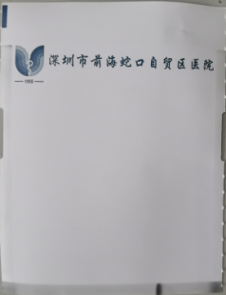
10 | 药房用分装用纸塑药袋 | 9*13cm | 2、产品塑面（不透气面）经包装材料不透气性试验。
10 | 药房用分装用纸塑药袋 | 9*13cm | 3、产品纸面（透气面）经湿性条件和干性条件下微生物屏障性能试验。
10 | 药房用分装用纸塑药袋 | 9*13cm | 4、可根据采购人需求印刷。
11 | 医用纸塑袋（外用） | 9*13cm | 1、淋膜纸。 | 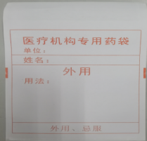
11 | 医用纸塑袋（外用） | 9*13cm | 2、封口处自带自封粘条，密封性好，防尘防潮。
11 | 医用纸塑袋（外用） | 9*13cm | 3、可根据采购人需求印刷。
- 商务要求：
- 服务期限：合同采取一年一签方式。
- 交货期：供应商应按照招标人的采购需求，收到采购单位通知后，3小时以内执行并完成，紧急情况下1小时内执并完成，可做到分批分次不定时送货。
- 交货地点：深圳市前海蛇口自贸区医院指定地点。
- 付款进度和方式：货物验收合格入库后，提供发票按月结算。实际费用按列表清单投标报价计算。
- 交货质量：需严格按院方要求进行生产，保证不低于国家和行业的有关标准要求；按院方需求质量标准验收货物。
- 质保与售后服务：
质保期：自验收合格之日起12个月质保期内，如产品出现质量问题，中标人提供免费换货服务；
售后服务：需专人对接，如发现质量问题，中标人需保证在接到通知30分钟响应，1日内派人到用户产品使用现场进行处理 ；紧急问题30分钟响应、4小时解决、24小时内完成配送。
- 合同期限：自合同签订之日起或自合同约定之日起1年。本项目为货物类项目，合同期满可以续签， 但合同履行期限最长不得超过二十四个月。

（七）评审规则：最低评标价法

